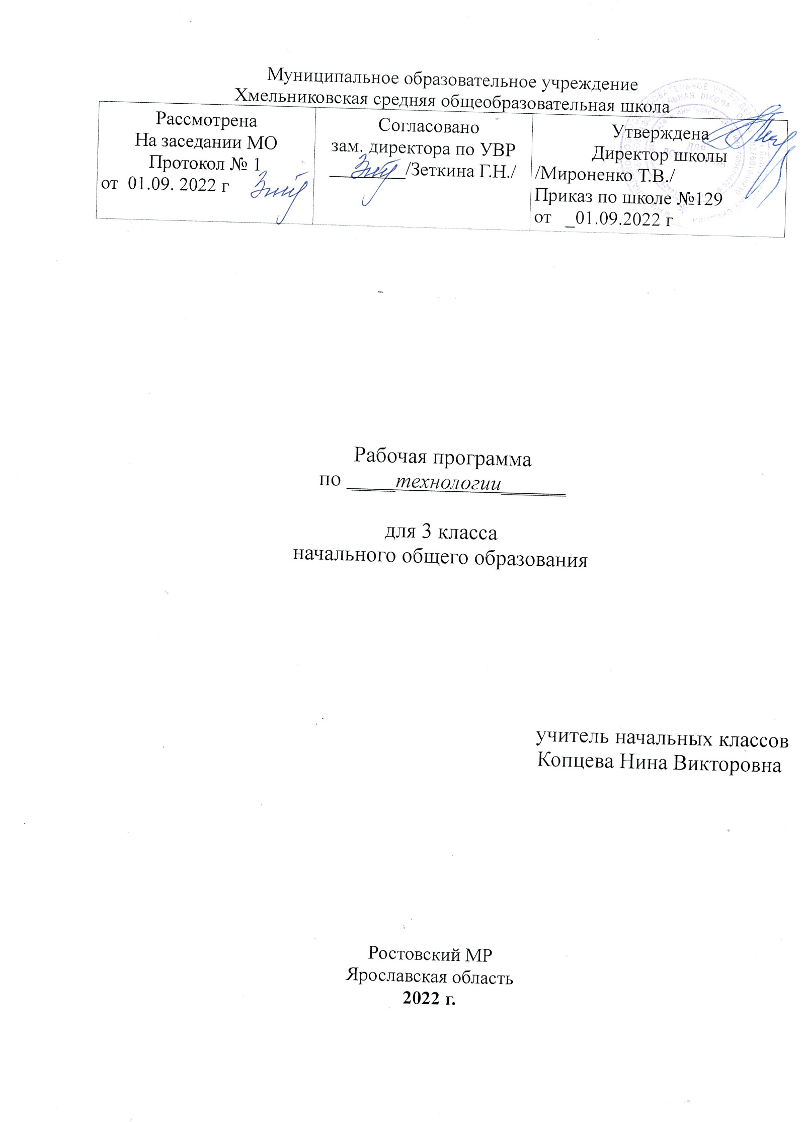

ПОЯСНИТЕЛЬНАЯ ЗАПИСКА
Рабочая программа по предмету «Технология» для 3 класса разработана в соответствии с требованиями
- Федерального государственного образовательного стандарта начального общего образования,
- Концепции духовно-нравственного развития и воспитания личности гражданина России,
- ООП НОО,
- на основе авторской программы «Технология» Е.А. Лутцевой, Т.П. Зуевой (Рабочие программы. Предметная линия учебников системы «Школа России». 1–4 классы: пособие для учителей общеобразовательных организаций. М.: Просвещение, 2014)
Цель изучения технологии– развитие социально-значимых личностных качеств (потребность познавать и исследовать неизвестное, активность, инициативность, самостоятельность, самоуважение и самооценка), приобретение первоначального опыта практической преобразовательной и творческой деятельности в процессе формирования элементарных конструкторско -технологических знаний и умений и проектной деятельности, расширение и обогащение личного жизненно-практического опыта, представлений о профессиональной деятельности человека.
Изучение технологии в начальной школе направлено на решение следующих задач:
- Духовно-нравственное развитие учащихся, освоение нравственно-эстетического и социально-исторического опыта человечества, отражённого в материальной культуре;
- Формирование целостной картины мира материальной и духовной культуры как продукта творческой предметно-преобразующей деятельности человека; осмысление духовно-психологического содержания предметного мира и его единства с миром природы;
- Стимулирование и развитие любознательности, интереса к технике, миру профессий, потребности познавать культурные традиции своего региона, России и других государств;
- Формирование картины материальной и духовной культуры как продукта творческой предметно-преобразующей деятельности человека;
- Формирование мотивации успеха и достижений, творческой самореализации, интереса к предметно-преобразующей, художественно-конструкторской деятельности;
- Формирование первоначальных конструкторско -технологических знаний и умений;
- Развитие знаково-символического и пространственного мышления творческого и репродуктивного воображения, творческого мышления;
- Формирование внутреннего плана деятельности на основе поэтапной отработки предметно-преобразовательных действий, включающих целеполагание, планирование (умение составлять план действий и применять его для решения учебных задач), прогнозирование (предсказание будущего результата при различных условиях выполнения действия), контроль, коррекцию и оценку;
- Овладение первоначальными умениями передачи, поиска, преобразования, хранения информации, использования компьютера, поиска (проверки) необходимой информации в словарях, каталоге библиотеки.
МЕСТО ПРЕДМЕТА В УЧЕБНОМ ПЛАНЕ
Согласно базисному (образовательному) плану образовательных учреждений РФ всего на изучение технологии в начальной школе выделяется 135 ч, из них в 1 классе 33 ч (1 ч в неделю, 33 учебные недели), по 34 ч во 2, 3 и 4 классах (1 ч в неделю, 34 учебные недели).
Задачи воспитания, решаемые на уроках технологии, можно сформулировать следующим образом: Эстетическое воспитание – воспитание чувства прекрасного, общей культуры труда. Воспитание творческого начала личности, инициативного отношения к делу, свободной импровизации.
ПЛАНИРУЕМЫЕ РЕЗУЛЬТАТЫ ОСВОЕНИЯ УЧЕБНОГО ПРЕДМЕТА
Личностные результаты
Создание условий для формирования следующих умений:
- отзывчиво относиться и проявлять готовность оказать посильную помощь одноклассникам;
- проявлять интерес к историческим традициям своего края и России;
- испытывать потребность в самореализации в доступной декоративно-прикладной деятельности, простейшем техническом моделировании;
- принимать мнения и высказывания других людей, уважительно относиться к ним;
- опираясь на освоенные изобразительные и конструкторско-технологические знания и умения, делать выбор способов реализации предложенного или собственного замысла.

Метапредметные результаты
Регулятивные УУД:
- формулировать цель урока после предварительного обсуждения;
- выявлять и формулировать учебную проблему;
- анализировать предложенное задание, разделять известное и неизвестное;
- самостоятельно выполнять пробные поисковые действия (упражнения) для выявления оптимального решения проблемы (задачи);
- коллективно разрабатывать несложные тематические проекты и самостоятельно их реализовывать, вносить коррективы в полученные результаты;
- осуществлять текущий контроль точности выполнения технологических операций (с помощью простых и сложных по конфигурации шаблонов, чертежных инструментов), итоговый контроль общего качества выполненного изделия, задания; проверять модели в действии, вносить необходимые конструктивные доработки;
- выполнять текущий контроль (точность изготовления деталей и аккуратность всей работы) и оценку выполненной работы по предложенным учителем критериям.

Познавательные УУД
- с помощью учителя искать и отбирать необходимую для решения учебной задачи информацию в учебнике (текст, иллюстрация, схема, чертеж, инструкционная карта), энциклопедиях, справочниках, сети Интернет;
- открывать новые знания, осваивать новые умения в процессе наблюдений, рассуждений и обсуждений материалов учебника, выполнения пробных поисковых упражнений;
- преобразовывать информацию: представлять информацию в виде текста, таблицы, схемы (в информационных проектах).

Коммуникативные УУД
- учиться высказывать свою точку зрения и пытаться ее обосновать;
- слушать других, пытаться принимать другую точку зрения;
- уметь сотрудничать, выполняя различные роли в группе, в совместном решении проблемы (задачи);
- уважительно относиться к позиции других, пытаться договариваться.

Предметные результаты
1. Общекультурные и общетрудовые компетенции. Основы культуры труда, самообслуживание
Знать:
- о характерных особенностях изученных видов декоративно-прикладного искусства;
- о профессиях мастеров прикладного искусства (в рамках изученного).
Уметь:
- узнавать и называть по характерным особенностям образцов или по описанию изученные и распространенные в крае ремесла;
- соблюдать правила безопасного пользования домашними электроприборами (светильниками, звонками, теле- и радиоаппаратурой).
2. Технология ручной обработки материалов. Элементы графической грамоты.
Знать:
- названия и свойства наиболее распространенных искусственных и синтетических материалов (бумага, металлы, ткани);
- последовательность чтения и выполнения разметки разверток с помощью контрольно-измерительных инструментов;
- основные линии чертежа (осевая и центровая);
- правила безопасной работы канцелярским ножом;
- косую строчку, ее варианты, их назначение;
- названия нескольких видов информационных технологий и соответствующих способов передачи информации (из реального окружения учащихся).
Иметь представление:
- о композиции декоративно-прикладного характера на плоскости и в объеме,
- о традициях декоративно-прикладного искусства в создании изделий.
Уметь частично самостоятельно:
- читать простейший чертеж (эскиз) разверток;
- выполнять разметку разверток с помощью чертежных инструментов;
- подбирать и обосновывать наиболее рациональные технологические приемы изготовления изделий;
- выполнять рицовку;
- оформлять изделия и соединять детали косой строчкой и ее вариантами;
- находить и использовать дополнительную информацию из различных источников (в том числе из сети Интернет),
- решать доступные технологические задачи.
3. Конструирование и моделирование
Знать:
- простейшие способы достижения прочности конструкций.
Уметь:
- конструировать и моделировать изделия из разных материалов по заданным техническим, технологическим и декоративно-художественным условиям;
- изменять конструкцию изделия по заданным условиям;
- выбирать способ соединения и соединительного материала в зависимости от требований конструкции.

4. Использование информационных технологий (практика работы на компьютере)
Знать:
- названия и назначение основных устройств персонального компьютера для ввода, вывода и обработки информации, основные правила безопасной работы на компьютере;
- иметь общее представление о назначении клавиатуры, пользовании компьютерной мышью.
Уметь с помощью учителя:
- включать и выключать компьютер;
- пользоваться клавиатурой (в рамках необходимого для выполнения предъявляемого задания);
- выполнять простейшие операции с готовыми файлами и папками (открывать, читать);
- работать с ЦОР (цифровыми образовательными ресурсами), готовыми материалами на электронных носителях (CD): активировать диск, читать информацию, выполнять предложенные задания.

СОДЕРЖАНИЕ УЧЕБНОГО ПРЕДМЕТА
Раздел 1 «Информационная мастерская» (3 часа)
Вспомним и обсудим! Знакомимся с компьютером. Компьютер - твой помощник. Проверим себя.
Раздел 2 «Мастерская скульптора» (6 часов)
Как работает скульптор? Скульптура разных времён и народов. Статуэтки. Рельеф и его виды. Как придать поверхности фактуру и объём?
Раздел 3 «Мастерская рукодельницы» (9 часов)
Вышивка и вышивание. Строчка петельного стежка. Пришивание пуговиц. Наши проекты. Подарок малышам «Волшебное дерево». История швейной машины. Секреты швейной машины. Футляры. Проверим себя. Наши проекты. Подвеска.
Раздел 4 «Мастерская инженеров- конструкторов, строителей, декораторов»
(12 часов)
Строительство и украшение дома. Объём и объёмные формы. Развёртка. Подарочные упаковки. Декорирование (украшение) готовых форм. Конструирование из сложных развёрток. Модели и конструкции. Наши проекты. Парад военной техники. Наша родная армия. Художник-декоратор. Филигрань и квиллинг. Изонить. Художественные техники из креповой бумаги.
Раздел 5 «Мастерская кукольника»
(4 часа)
Может ли игрушка быть полезной. Театральные куклы-марионетки. Игрушка из носка. Игрушка-неваляшка. Что узнали, чему научились.

КАЛЕНДАРНО - ТЕМАТИЧЕСКОЕ ПЛАНИРОВАНИЕ

№ п\п | Тема урока | Дата по плану | Дата по факту | Примечание | Интернет ресурсы
1. | Вспомним и обсудим! | 02.09
2. | Знакомимся с компьютером. | 09.09 |  |  | КАК Устроен Компьтер УРОК 2/Software Packages / lesson 2
3. | Компьютер – твой помощник. | 16.09 |  |  | Презентация по теме: "Компьютер в жизни ребёнка...
Мастерская скульптора 6 ч.
4. | Как работает скульптор. | 23.09 |  |  | Технология 3 класс Как работает скульптор  Презентация по технологии на тему "Как работает..."
5. | Скульптуры разных времен и народов. | 30.09 |  |  | Скульптуры разных эпох и стилей | Презентация к уроку...  Пластилиновые скульптуры. Демонстрационный...
6. | Статуэтки. | 07.10 |  |  | Презентация к уроку технологии на тему "Статуэтки..."
7. | Рельеф и его виды. Как придать поверхности фактуру и объем? | 14.10 |  |  | Технология 3 класс (Урок№3 - Рельеф и его виды. Как придать поверхност
8. | Рельеф и его виды. Как придать поверхности фактуру и объем? | 21.10 |  |  | Как получить выраженную рельефную поверхность
9. | Конструируем из фольги. | 11.11 |  |  | Технология 3 класс (Урок№4 - Конструируем из фольги.)  Урок 4. конструируем из фольги - Технология - 3 класс...
Мастерская рукодельницы (швеи, вышивальщицы) 9 ч
10. | Вышивка и вышивание. | 18.11 |  |  | Технология 3 класс (Урок№5 - Вышивка и вышивание. Строчка
11. | Строчка петельного стежка. | 25.11 |  |  | 3 урок петельный шов  Вышывка.Урок 3.Петельный шов
12. | Пришивание пуговицы. | 02.12 |  |  | Презентация по технологии на тему " Пришивание..."
13. | Наши проекты. Подарок малышам «Волшебное дерево». | 09.12 |  |  | Презентация к уроку Технологии в 3 классе по теме...
14. | Наши проекты. Подарок малышам «Волшебное дерево». | 16.12
15. | История швейной машины. | 23.12 |  |  | Чудо-швейная машинка | Рассказ об истории создания швейной машинки
16. | Секреты швейной машины. | 13.01 |  |  | История и секреты швейной машины
17. | Футляры. | 20.01 |  |  | Презентация по технологии на тему "Футляры" (3 класс)
18. | Наши проекты. Подвеска. | 27.01 |  |  | Мастер-класс по изготовлению новогодней подвески...
Мастерская инженеров - конструкторов, строителей, декораторов 12 ч
19. | Строительство и украшение дома. | 03.02 |  |  | Презентация по технологии в 3 классе н а тему...
20. | Объем и объемные формы. Развертка. | 10.02 |  |  | Презентация по технологии на тему «Объём...»
21. | Подарочные упаковки. | 17.02 |  |  | Урок технологии 3 класс " Школа России" Мастерим коробочку с крышкой
22. | Декорирование(украшение) готовых форм. | 24.02 |  |  | Презентация для урока технологии "Декорирование..."
23. | Конструирование из сложных разверток. | 03.03 |  |  | Технология 3 класс (Урок№11 - Конструирование из сложных  Презентация по технологии на тему "Конструирование..."
24. | Модели и конструкции. | 10.03 |  |  | Презентации - «Технология», Лутцева Е.А., Зуева Т.П.
25. | Наши проекты. Парад военной техники. | 17.03 |  |  | Проект Парад военной техники | Презентация к уроку по...
26. | Наша родная армия. | 24.03 |  |  | Технология 3 класс (Урок№13 - Наша родная армия.)
27. | Художник-декоратор. | 07.04 |  |  | Презентация по технологии на тему "Художник-декоратор.
28. | Филигрань и квиллинг.  Знакомство с понятием "декоративно — прикладное искусство",понятиями "филигрань","квиллинг. | 14.04 |  |  | Презентация на тему: "Филигрань и квиллинг."
29. | Изонить. | 21.03 |  |  | Изонить 03 - Основной алгоритм заполнения окружности. Мастер-класс  Презентация к уроку технологии по теме "Изонить" (3 кл)
30. | Художественные техники из креповой бумаги. | 28.03 |  |  | Мастер-класс "Цветок из креповои бумаги"  Презентация по технологии на тему " Художественные..."
Мастерская кукольника (5 часов)
31. | Что такое игрушка? | 05.05. |  |  | 3 класс. Что такое игрушка? Театральные куклы.
32. | Театральные куклы. Марионетки. | 12.05. |  |  | Презентация по технологии "Куклы-марионетки" 3 класс  «Изготовление куклы-марионетки для создания мультфильма в технике
33. | Игрушка из носка. | 19.05. |  |  | 3 класс Игрушка из носка Кукла неваляшка
34. | Кукла-неваляшка. Проверка знаний и умений. Итоговый урок. | 26.05.

